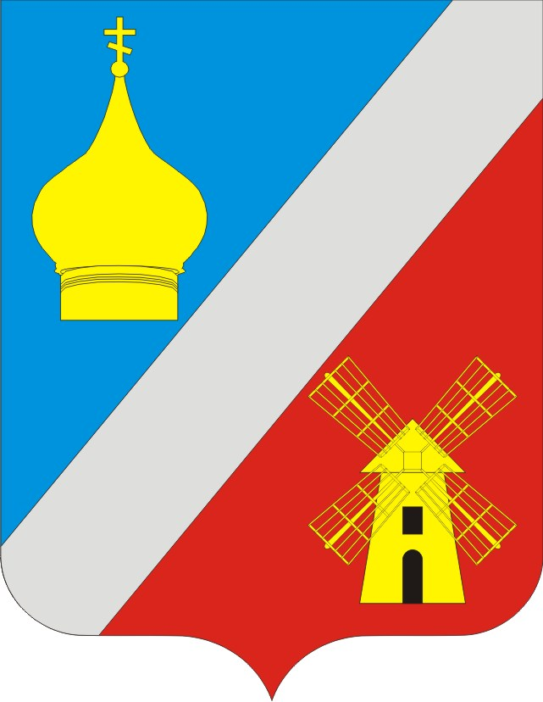
АДМИНИСТРАЦИЯ
Федоровского сельского поселения
Неклиновского района Ростовской области

ПОСТАНОВЛЕНИЕ

с. Федоровка
«25» мая 2015г. № 37

О наделении полномочиями
финансового органа

В соответствии со статьями 6 и 154 Бюджетного кодекса Российской Федерации от 31.07.1998г. 145-ФЗ, руководствуясь Уставом муниципального образования «Федоровское сельское поселение», Администрация Федоровского сельского поселения постановляет:

- Наделить Администрацию Федоровского сельского поселения полномочиями финансового органа.
- Настоящее постановление вступает в силу со дня его официального опубликования (обнародования).
- Контроль за исполнением постановления оставляю за собой.

Глава Федоровского
сельского поселения Гринченко В.Н.

